Karksi-Nuia 07. juuli 2025 nr

**Vaideotsus**

**Mulgi Vallavolikogu 27.05.2025 otsusele**

**nr 267 „Mulgi valla üldplaneeringu kehtestamine“**

**1. Vaidemenetluse asjaolud**

* 1. Tiina Kuusemets, Heiki Elming, Andres Rahe, Inge Kamenik ja Rainer Truuvelt (vaide esitajate esindaja) on esitanud vaide Mulgi Vallavolikogu 27. mai 2025. a otsusele nr 267, millega kehtestati Mulgi valla üldplaneering, mille seletuskirjas ja põhikaardil ei ole Suvila tee 28, Suvila tee 30 ja Suvila tee 32 katastriüksustel ehituskeeluvööndi vähendamisega arvestatud.
  2. Mulgi Vallavolikogu 25.10.2022 otsusega nr 80 „Mulgi valla üldplaneeringu vastuvõtmine ja keskkonnamõju strateegilise hindamise aruande nõuetele vastavaks tunnistamine“ võeti vastu Mulgi valla üldplaneering (edaspidi Mulgi ÜP) koos keskkonnamõju strateegilise hindamise aruandega. Vastu võetud Mulgi ÜP-s tehti ettepanek ehituskeeluvööndi (edaspidi EKV) vähendamiseks muu hulgas Ainja järve ääres olevate katastriüksuste osas.
  3. Mulgi valla üldplaneering koos Keskkonnamõju strateegilise hindamise aruandega oli avalikul väljapanekul 14.11.2022 kuni 14.12.2022.
  4. 16.02.2023 esitas Mulgi Vallavalitsus Keskkonnaametile (edaspidi KeA) taotluse vähendada EKV-d vastavalt Mulgi ÜP-s tehtud ettepanekule.
  5. KeA 04.04.2023 kirjaga nr 7-13/23/3507-2 otsustas KeA mitte anda nõusolekut EKV vähendamiseks kõigi Mulgi ÜP ettepanekus toodud katastriüksuste osas.
  6. 08.09.2023 esitas Rainer Truuvelt KeA poolt EKV mittevähendamise osas kaebuse, mille Tallinna Halduskohus rahuldas oma 15.03.2024 otsusega haldusasjas nr 3-23-1980. Kohtuotsus jõustus 16.04.2024.
  7. Mulgi Vallavalitsus esitas 24.05.2024 kirjaga nr 7-1/4-210 KeA-le uue taotluse EKV vähendamiseks nõusoleku saamiseks.
  8. Keskkonnaamet pikendas vastamise tähtaega 25.07.2024 ja saatis vallavalitsusele vastuskirja kavandi ning palus arvamust vastuskirja kavandile.
  9. Mulgi Vallavalitsus esitas 30.07.2024 koos Rainer Truuvelti esindaja Maiga Liiviga KeA`le uue taotluse Suvila tee 32a katastriüksuse ehituskeeluvööndi vähendamiseks. Samuti Suvila tee 28, 30 ja 32 kinnistutel ning ka Karksi-Nuia ja Abja-Paluoja paisjärvede ääres.
  10. KeA 02.09.2024 kirjaga nr 7-13/24/11291-3 nõustus KeA ehituskeeluvööndi vähendamisega Suvila tee 28 (katastritunnus 60002:005:0190), Suvila tee 30 (katastritunnus 60002:005:0020) ning Suvila tee 32 (katastritunnus 48001:001:0110) katastriüksustel.
  11. Mulgi Vallavolikogu 27.05.2025 otsusega nr 267 kehtestati Mulgi valla üldplaneering, mille materjalidest nähtub, et Suvila tee 28, 30 ja 32 katastriüksustel ei ole EKV-d vähendatud.
  12. Vaide esitajad on seisukohal, et volikogu otsusega kehtestatud Mulgi valla üldplaneering on Suvila tee 28, 30 ja 32 katastriüksusi puudutavas osas õigusvastane, kuna nendel katastriüksustel EKV vähendamata jätmist ei ole kohaselt põhjendatud.

**2. Mulgi Vallavolikogu vaide läbivaatamine ja vaide rahuldamine**

* 1. Mulgi Vallavolikogu kehtestas 27. mai 2025. a otsusega 267 Mulgi valla üldplaneeringu.
  2. Mulgi valla üldplaneeringu kehtestamise otsuse põhjendavas osas on toodud, et Keskkonnaamet nõustus Ainja järve ääres väikesel alal ehituskeeluvööndi vähendamisega Suvila tee 28 (60002:005:0190), Suvila tee 30 (60002:005:0020) ning Suvila tee 32 (48001:001:0110) katastriüksustel.
  3. Otsuse kehtestamisel on jäänud tähelepanematuse tõttu AB Artes Terrae OÜ poolt koostatud Mulgi valla üldplaneeringu seletuskirjast ekslikult välja punktis 13 „Kalda ehituskeeluvööndi vähendamine ning väljakujunenud ehitusjoon“ Suvila tee 28, Suvila tee 30 ja Suvila tee 32 ehituskeeluvööndi vähendamine. Samuti on ekslikult jäänud muutmata Mulgi valla üldplaneeringu lõunaosa põhijoonisel planeeritud ehituskeeluvööndi vähendamise piir.
  4. **Mulgi Vallavolikogu võttis vastu 07.07.2025 otsuse nr 275 “ Mulgi Vallavolikogu 27. mai 2025. a otsusega nr 267 kehtestatud Mulgi valla üldplaneeringus ebatäpsuse parandamine“**
  5. Mulgi Vallavolikogu 07.07.2025 otsusega nr 275 parandati seletuskirja punkti 13 „Kalda ehituskeeluvööndi vähendamine ning väljakujunenud ehitusjoon“ kuhu lisati järgmine sõnastus: „Üldplaneeringuga vähendatakse ehituskeeluvööndit Ainja külas Suvila tee 28 (katastritunnus 60002:005:0190), Suvila tee 30 (katastri tunnus 60002:005:0020) ning Suvila tee 32 (katastritunnus 48001:001:0110) maaüksustel põhijoonisele kantud ulatuses.“
  6. Sama otsusega parandati Mulgi valla üldplaneeringu lõunaosa põhijoonist järgmiselt:

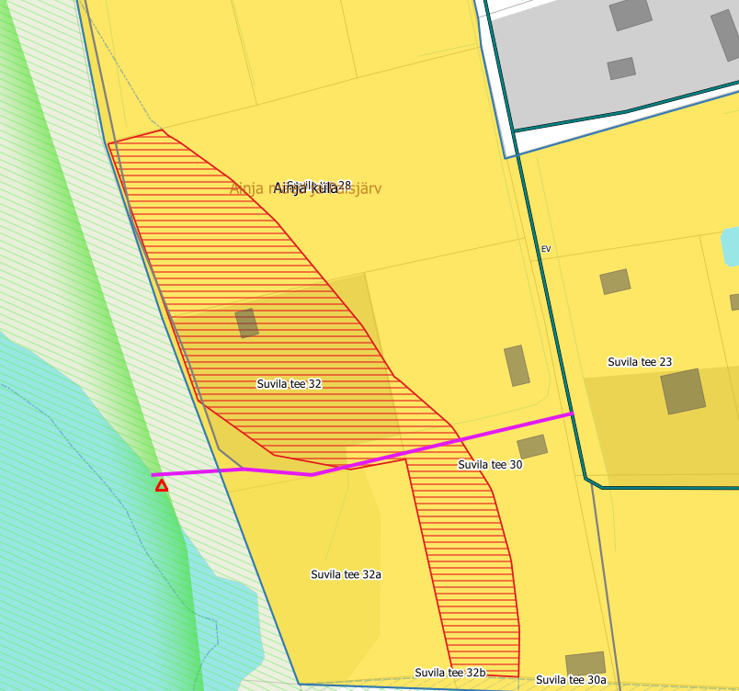

Arvestades eeltoodut ja võttes aluseks haldusmenetluse seaduse § 85 ja § 86

**Mulgi Vallavolikogu o t s u s t a b:**

1. Rahuldada Mugi Vallavolikogule esitatud vaie ehituskeeluvööndi vähendamise osas Suvila tee 28, Suvila tee 30 ja Suvila tee 32 kinnistutel.
2. Mulgi Vallavalitsuse kantseleil teha otsus teatavaks vaide esitajatele.
3. Isikutel, kelle vaie jäi rahuldamata või kelle õigusi vaidemenetluses rikuti on õigus pöörduda haldusmenetluse seadustikus sätestatud tingimustel ja korras 30 päeva jooksul alates otsuse teatavakstegemisest, kaebusega Tartu Halduskohtusse.

(allkirjastatud digitaalselt)

Imre Jugomäe

Volikogu esimees